CAPITULO 5
5. ANALISIS ECONOMICO
El costo de este equipo es bastante elevado como se pudo apreciar en la sección 4.13, y el motivo de esto es principalmente por los ocho paneles fotovoltaicos que se deben colocar para poder alimentar la resistencia eléctrica que permitirá el funcionamiento del colector en horas no laborables y el ventilador del condensador que hará circular el aire por la habitación. El diseño esta basado en zonas remotas donde definitivamente no habrá ninguna otra manera de poder acondicionar una habitación debido a que los tendidos eléctricos no llegan y tampoco se podría generar pues no llegan los tanqueros de combustible.
En caso de que el proyecto se desee implementar zonas urbanas el costo del mismo se reduciría a tan solo $627 debido a que ya no se pondría el otro panel solar si no que se conectarían al sistema público.
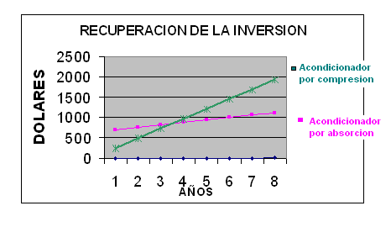
El precio del KW/hr es de $0.08 más impuestos cuyo precio final sería $0.11 el Kw/hr, haciendo el análisis de cuanto se consumiría anualmente si se tuviese prendido 8 horas diarias se obtiene que la inversión se la recuperaría a los 3 años.
El valor del equipo en caso de no tener el segundo equipo fotovoltaico se reduce a $ 627 y el valor del acondicionador de ventana por compresión es de $ 250 por tanto se obtiene que el valor a recuperar es de $ 377, el cual según lo mostrado en las gráficas se lo esta recuperando en un lapso de 3 años, luego de esto todo el ahorro energético que se tenga será ganancia.

